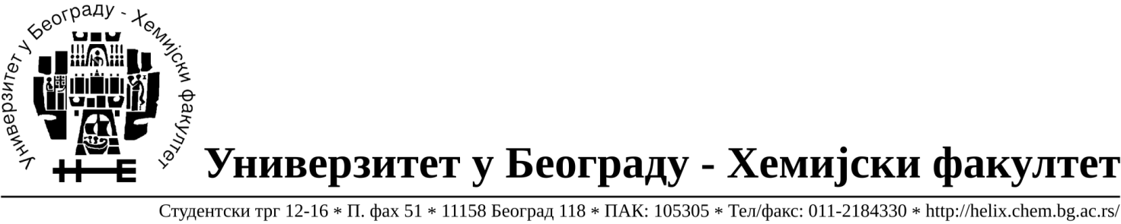

Na zahtev(pitanje)potencijalnih ponuđača, ovim putem dostavljamo tražena pojašnjenja
( odgovor) u vezi JNMV 3/14, material za tekuće popravke I održavanje vodovodnih I grejnih instalacija

Pitanje1.- Molimo Vas da nam pojasnite namenu, svrhu, drugi naziv i mesto montaze/ugradnje artikla poz.101-107:

101 | тeфлoнскa глaвa 1/2"
102 | тeфлoнскa глaвa 3/4"
103 | тeфлoнскa глaвa 1"
104 | тeфлoнскa глaвa 5/4"
105 | тeфлoнскa глaвa 6/4"
106 | тeфлoнскa глaвa 2"
107 | тeфлoнскa глaвa 2,5"

Odgovor: Teflonske glave služe za aparat za varenje plastičnih cevi za vodovod (takozvanu peglu za varenje cevi)

U Beogradu, 19.02.2014.god.

